

数据结构课程设计
——算数表达式求值

项目说明文档

作 者 姓 名： 吴浩泽
学 号： 1953729
指 导 老 师： 软件学院
专 业： 软件工程

同济大学
Tongji University

目 录
1 介绍 3
1.1 背景介绍 3
1.2 功能介绍 3
2 设计 3
2.1 数据结构设计 4
2.3 成员与操作设计 5
3 实现 6
3.1 栈基本功能的实现 6
3.1.1 栈基本功能流程简介 7
3.1.2 栈基本功能核心代码 7
3.2 栈内外优先级功能的实现 8
3.2.1 栈内外优先级功能流程简介 9
3.2.2 栈内外优先级功能核心代码 9
3.3 优先级比较功能的实现 11
3.3.1 优先级比较功能流程简介 11
3.3.2 优先级比较功能核心代码 11
3.4 单步运算功能的实现 11
3.4.1 单步运算功能流程简介 12
3.4.2 单步运算功能核心代码 12
3.5 总计算功能的实现 13
3.5.1 总计算功能的实现说明 13
3.5.2 总计算功能核心代码 14
3.6 输出结果展示 16
3.6.1 计算结果以及边界情况展示 16
4 设计小结 18

1 介绍

背景介绍
作为一个计算器必备的简单求值系统，算数求值有着广泛的运用，算术运算式如果繁琐人工求值必然会浪费大量的时间，有了算数自动求值器可以极大地简化人类的工作，进行更大量的运算。总之尽管算数求值是比较简单的计算机操作，可是它的用处也是毋庸置疑的。

1.2 功能介绍
作为一个最简易的算术表达式求值程序，首先应该有的功能就是可以满足最简单的运算。当然只有最简单的计算也不行，还需要能根据优先级进行混合运算，以保证可以更加人性化。最后，作为一个对运算式求值系统，能检测运算式的正确与否也是非常重要的，以下也将从这几方面展开。

2 设计

2.1 数据结构设计
该项目数据结构采用链式栈的形式（数据结构）进行算术表达式的存储，因为这样的数据结构方便与表达式计算的优先级相结合，可以省去很多不必要的操作，其次链式栈也相对于顺序栈方便不少。

2.2 类结构设计
该项目包含三个异常处理类，分别对应处理三种输入错误以及一些边界处理问题：
class divideByZero :public exception //异常类处理，分母为0
{
public:
const char* what()const throw()
{
return "ERROR! DIVIDE BY ZERO.\n";
}
};
class wrongExpression :public exception //异常类处理，字符串表达式错误
{
public:
const char* what()const throw()
{
return "ERROR! BAD EXPRESSION.\n";
}
};
class outOfRange :public exception //栈为空取元素报错
{
public:
const char* what()const throw()
{
return "ERROR! OUT OF RANGE.\n";
}
};

就主要内容方面该程序包含了一个虚基类，一个实现链式栈的类。后者继承前者，实现更好的操作。链表节点用结构体表示被封装在了后一个类中，进而实现数据的封装。
template<class T>
class stack
{
public:
stack() {}; //构造函数
virtual bool Push(const T& x) = 0; //新元素进栈
virtual T Get_top() = 0; //栈顶元素出栈
virtual T Read_top() const= 0; //读取栈顶元素
virtual bool Empty()const = 0; //判断栈是否为空
//virtual int Get_size()const = 0; //计算栈中的元素个数
};

2.3 成员与操作设计

当然基本栈的成员操作如下：
template<class T>
class Linked_stack:public stack<T>
{
public:
Linked_stack() :top(NULL) {}; //构造函数将栈顶指针置空
~Linked_stack() { Make_empty();}; //析构函数,将栈中数据都消除
bool Push(const T& x); //进栈
T Get_top(); //退栈
T Read_top()const; //读取栈顶元素
bool Empty()const; //判断栈是否空
void Make_empty(); //将栈置空
private:
struct Link_node //结点类中包括一个数据以及下一结点的地址
{
T data;
Link_node* link;
};
Link_node* top; //栈顶指针
};

除此之外还包含了一个计算类：
class calculator
{
private:
Linked_stack<char>optr; //运算符栈
Linked_stack<int>opnd; //运算数栈
public:
calculator() {}; //构造函数
~calculator() {}; //析构函数
int prior_in_stack(char item); //计算栈内运算符优先级
int prior_out_stack(char ch); //计算栈外运算符优先级
int precede(char item, char ch); //比较栈内外运算符优先级
int operate(int a, int b, char sign); //a,b进行sign运算
int calculator_number(); //计算表达式的值
};

3 实现

3.1 栈基本功能的实现

3.1.1 栈基本功能流程简介
栈的基本功能包括检查是否为空，弹出、压入栈，读取顶元素、以及置空栈的操作。

3.1.2 栈基本功能核心代码
template<class T>
bool Linked_stack<T>::Push(const T& x) //进栈函数
{
Link_node* p;
p = new Link_node;
if (p == NULL) //创建失败
{
exit(1);
cout << "创建失败" << endl;
return false;
}
else //创建新的含x的结点
{
p->data = x;
p->link = top;
top = p;
return true;
}
}
template<class T>
T Linked_stack<T>::Get_top() //退栈函数
{
T x;
if (Empty() == true) //判断栈是否为空
{
throw outOfRange();
}
else //栈不为空
{
Link_node* p = top; //p暂存栈顶元素
top = top->link; //改变top指针
x = p->data; //将p（栈顶）的值输出
delete p; //清除栈顶元素
return x;
}
}
template<class T>
T Linked_stack<T>::Read_top()const //读取栈顶函数，不改变类内值
{
T x;
if (Empty() == true) //判断栈是否为空
{
throw outOfRange();
}
else //不为空读取栈顶元素
{
x = top->data;
return x;
}
}
template<class T>
bool Linked_stack<T>::Empty()const //判断栈是否为空
{
if (top == NULL) //判断栈是否为空
{
return true;
}
else
{
return false;
}
}
template<class T>
void Linked_stack<T>::Make_empty() //将栈置空
{
Link_node* p;
while (top != NULL) //头指针不为空时依次下移，删除栈中元素
{
p = top;
top = top->link;
delete p;
}

}

3.2 栈内外优先级功能的实现
3.2.1 栈内外优先级功能流程简介
因为不同的运算有不同的优先级所以需要创建栈内外的相同符号的不同优先级，从而进行优先级运算。
3.2.2 栈内外优先级功能核心代码
栈内优先级代码：
int calculator::prior_in_stack(char item)
{
int prior_in=0;
switch (item) //赋予栈内运算符不同的优先级
{
case'=':
{
prior_in = 0;
break;
}
case'+':
case'-':
{
prior_in = 3;
break;
}
case'*':
case'/':
{
prior_in = 5;
break;
}
case'%':
{
prior_in = 7;
break;
}
case'^':
{
prior_in = 9;
break;
}
case'(':
{
prior_in = 1;
break;
}
case')':
{
prior_in = 10;
break;
}
}
return prior_in;
}
栈外优先级代码：
int calculator::prior_out_stack(char ch) //赋予栈外运算符不同的优先级
{
int prior_out=0;
switch (ch)
{
case'=':
{
prior_out = 0;
break;
}
case'+':
case'-':
{
prior_out = 2;
break;
}
case'*':
case'/':
{
prior_out = 4;
break;
}
case'%':
{
prior_out = 6;
break;
}
case'^':
{
prior_out = 8;
break;
}
case'(':
{
prior_out = 10;
break;
}
case')':
{
prior_out = 1;
break;
}
default:
{
throw wrongExpression();
break;
}
}
return prior_out;
}

3.3 优先级比较功能的实现
3.3.1 优先级比较功能流程简介
优先级比较功能是为了更好地进行优先级比较运算而设置的具体作用将在运算函数中体现

3.3.2 优先级比较功能核心代码
int calculator::precede(char item, char ch)
{
if (prior_in_stack(item) < prior_out_stack(ch)) //栈外运算符优先级高
{
return -1;
}
else if (prior_in_stack(item) == prior_out_stack(ch)) //栈内外运算符优先级相同
{
return 0;
}
else //栈外运算符优先级低
{
return 1;
}
}

3.4 单步运算功能的实现
3.4.1 单步运算功能流程介绍
单步运算功能是算数混合运算的构成部分，是不同字符的具体运算，是最终的构成部分。

3.4.2 修改功能核心代码
int calculator::operate(int a, int b, char sign)
{
int result=0; //按照输入规则进行运算
switch (sign)
{
case'+':
{
result = a + b;
break;
}
case'-':
{
result = a - b;
break;
}
case'*':
{
result = a * b;
break;
}
case'/':
{
if (b == 0)
{
throw divideByZero();
}
result = a / b;
break;
}
case'%':
{
result = a % b;
break;
}
case'^':
{
result = pow(a,b);
break;
}
}
return result;
}

3.5 总计算功能的实现
3.5.1 总计算功能的实现说明
总计算功能实现了最终的算数计算，可以进行任何由+、-、*、/、%、^以及括号构成的复杂运算。
3.5.2 总计算功能核心代码
int calculator::calculator_number() //计算表达式的值
{
int number=0,a=0,b=0,operate_number,look=0;
char item, ch=NULL,sign,judge_sign=NULL;
optr.Make_empty(); //将字符栈和数字栈置空
opnd.Make_empty();
optr.Push('='); //字符栈放入=
while ((ch = getchar()) != '\n') //逐字吞取，直到读到回车
{
if ((judge_sign == NULL||judge_sign=='(') && (ch == '+' || ch == '-')) //判断是否为单目运算符
{
if (ch == '+')
{
look++; //ch为+时记录下
}
else
{
look = look + 2; //ch为-时记录下
}
}
else
{
judge_sign = ch;
switch (ch)
{
case'+':case'-':case'*':case'/':case'%':case'^':case'(':case')':case'=': //读取ch为以上字符则进行下列操作
{
item=optr.Read_top(); //读字符栈顶端字符
while (precede(item, ch) == 1) //ch与字符串顶端字符比较若优先级ch<item
{
sign=optr.Get_top(); //从字符串弹出运算字符
b=opnd.Get_top(); //弹出两个操作数
a=opnd.Get_top();
opnd.Push(operate(a, b, sign)); //进行运算操作
item = optr.Read_top(); //为了让ch与之后的一个运算符优先级比较
}
if (precede(item, ch) == -1) //ch与字符串顶端字符比较若优先级ch>item
{
optr.Push(ch); //将ch压入栈中
}
else if (precede(item, ch) == 0) //将括号或者等号从栈中弹出
{
item = optr.Get_top();
}
break;
}
default: //若字符不为运算字符
{
cin.putback(ch); //将其退回读取流中
cin >> operate_number; //读取数字
if (look == 2) //检查是否需要将进行单目运算
{
operate_number = 0 - operate_number; //进行单目运算
}
look = 0; //将look置零
opnd.Push(operate_number); //操作数压入栈中
judge_sign = 'R'; //将判断是否进行单目运算的前一个字符置换
break;
}
}
}
}
number=opnd.Get_top(); //最后在栈中取结果
if (optr.Empty()==false) //如果字符栈中还有元素
{
throw wrongExpression();
}
return number;
}

3.6 输出结果展示
3.6.1 计算结果以及边界情况展示
标准运算示例1：
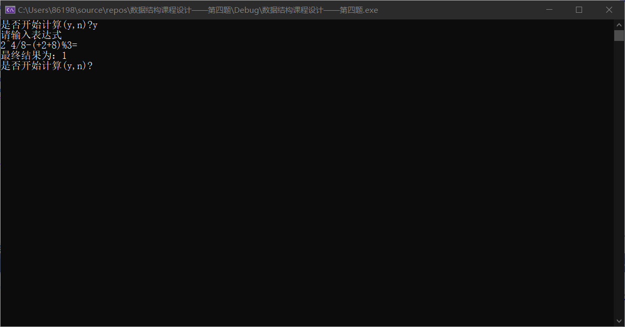

标准运算示例2：
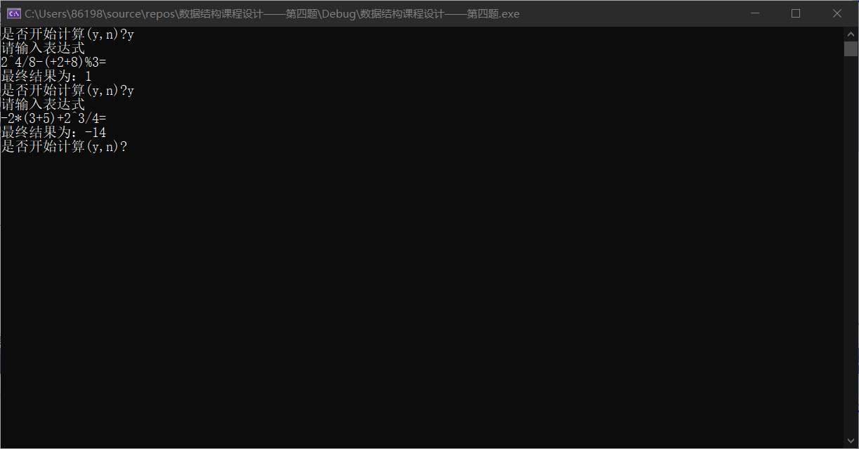

标准运算示例3：
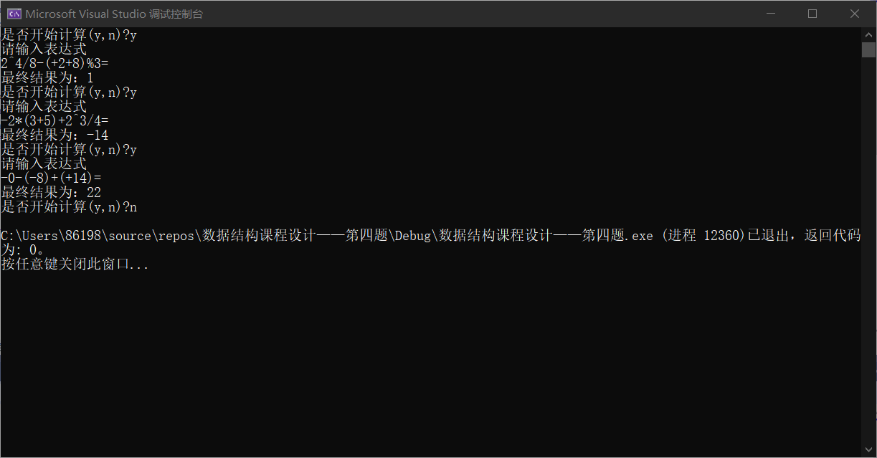

不按规则输入情况测试1：
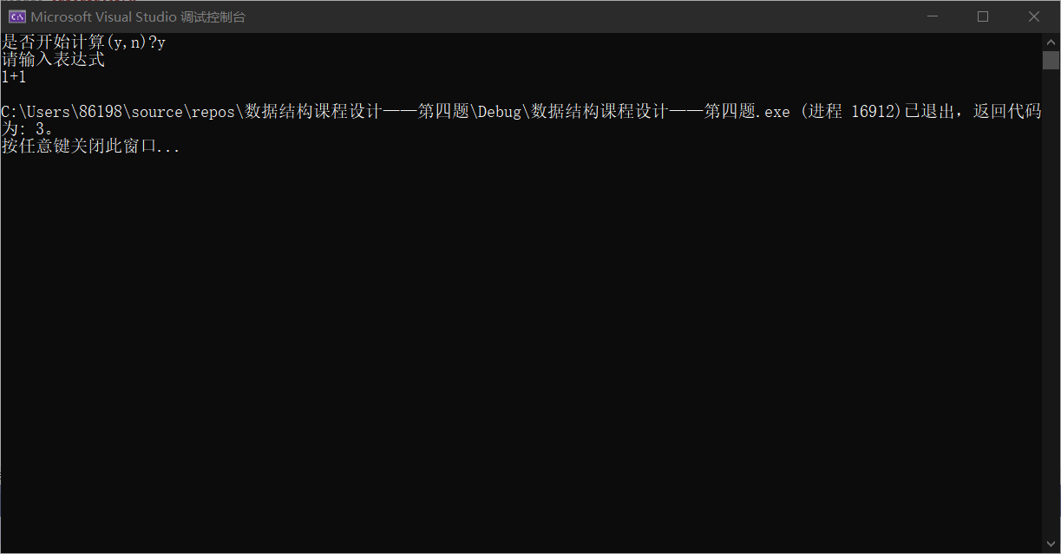

不按规则输入情况测试2：
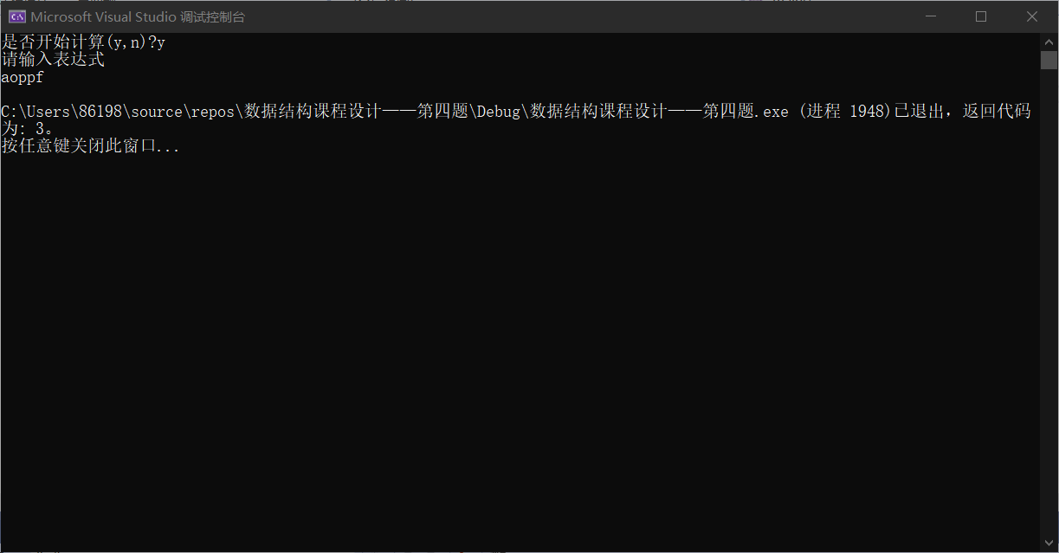

4 .设计小结

在这个计算计算算数值的程序中实现了一些基础功能，但是也有一些地方需要进行一定改进，比如虽然正常的输入可以计算，但这种方法是用中缀表达式直接计算。
而计算算术表达式的值一般需要先将中缀表达式转化为后缀表达式再进行计算可以简化不少，这也是这个程序不理想的地方。
还有就是，虽然这个程序可以进行计算并且无错误，但是对于一些极端情况的输入可能做的还不是很到位，这也是之后需要考虑周全的地方。
但是通过这个程序我掌握了栈的基本创建方法，也学习到了链式栈以及顺序栈的优缺点，不仅如此，我还了解到了计算算术表达式的一般方法，总体来说还是比较有价值的。

